引领光电测试、助力新基建——中电仪器光博会纪实
来源：互联网
作为年度规模最大的光电仪器展示会，2020年9月9-11日，第22届中国国际光电博览会在深圳宝安新会展中心如期举行。中电科仪器仪表有限公司作为CIOE的老朋友，此次也如约亮相4号馆仪器仪表展区，展示“思仪Ceyear”品牌系列光电测试解决方案。在国家防疫工作的有效支持下，本届展会基本恢复了往年的客流量，不少新老客户前来中电仪器展台参观交流。
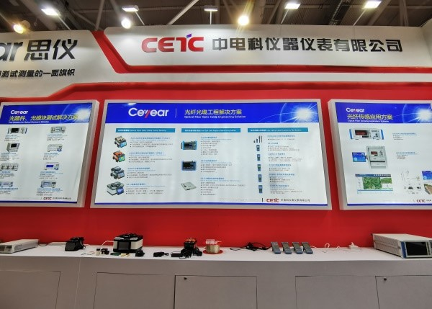
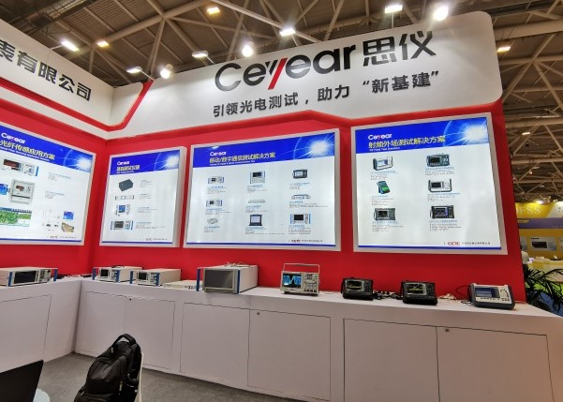
已有30余年光电测试研发经验的中电仪器在本次光博会设计了六大展示领域。光纤光缆工程解决方案重点展出了6481系列小型化光纤熔接机、6474保偏光纤熔接机、以及6422OTDR。其中新品6422光时域反射计具有最大50dB的动态范围、PON网络测试功能，以及单多模一体在线测试，吸引了大批老粉的观摩。
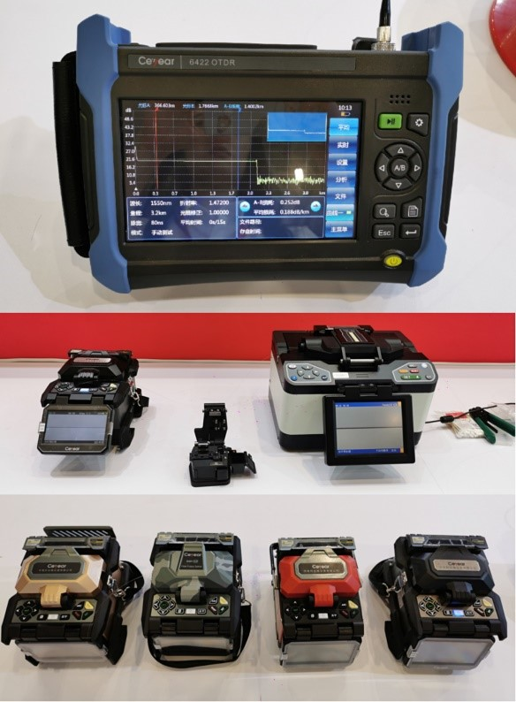
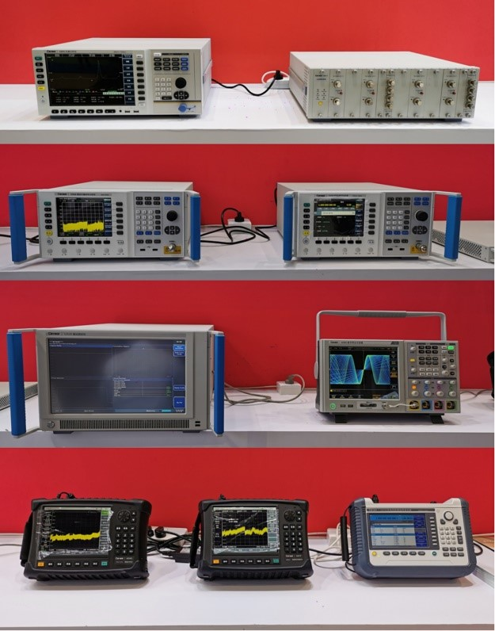
此外在光模块、光器件仪器中，有不少新客户前来实际测试6362A光谱分析仪、6337D光功率计。新品9951Y光波测试系统、6330A光纤功率标准传递检定装置也第一次亮相展会。光纤传感应用方案中的分布式光纤应变监测系统让观众耳目一新，此系统可广泛应用于桥梁、隧道、管道健康监测、山体滑坡预警等领域。
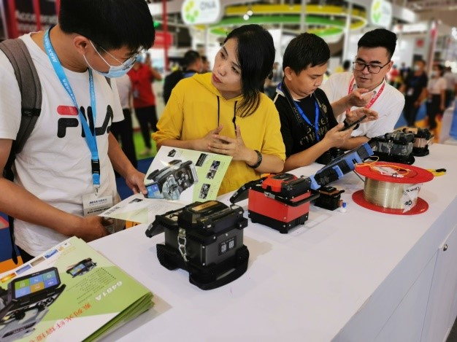
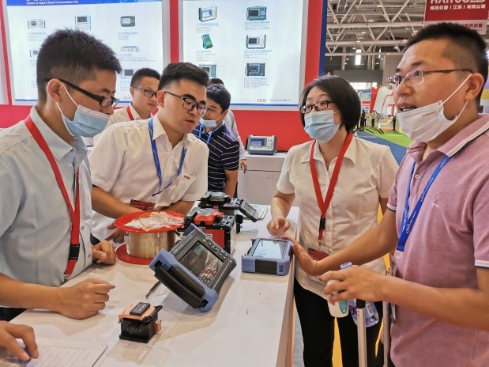
移动通信测试解决方案是中电仪器近年来飞速发展的领域，针对5G测试的5252D基站测试仪、5256C终端测试仪，以及通信矢量信号发生器和分析仪，为国家5G新基建的发展提供支持。此外，部分微波射频等手持式测试仪器也同时展出。示波器、微波综测仪和手持式射频信号发生器等产品受众广泛，也成为展会关注的焦点。
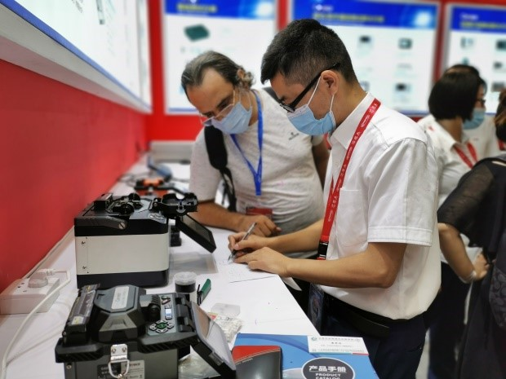
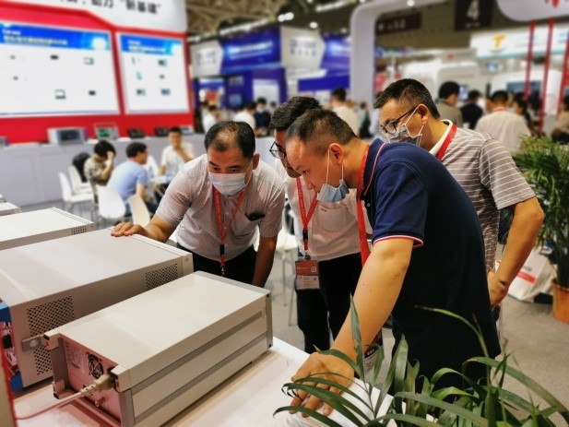
中电仪器在光电测试领域不断与时俱进，未来将进一步深入研究针对科研和产线的光学物理参数测试、光谱测试、高速光器件测试等技术，以及针对工程和运维的光链路测试技术，提供完整的解决方案。长路漫漫，“思仪”将始终秉承客户至上的理念，为国内外客户提供全方位电子测试测量服务。
